AL
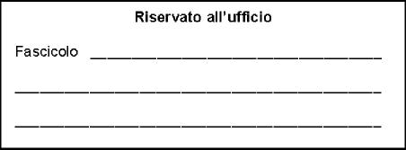
Domanda per il congedo di maternità.
Dirigente Scolastico
ISTITUTO COMPRENSIVO STATALE " NR. 6 "
SEDE
______

Oggetto: Domanda per il congedo di maternità.
La sottoscritta_________________ nata a il , in servizio presso questo
Istituto scolastico in qualità di Docente T.I./T.D. trovandosi alla fine del settimo mese di gravidanza,
in quanto la data presunta del parto è stata fissata per il ,
COMUNICA
che, ai sensi dell'art. 16 del decreto legislativo 26/03/2001 n.151, si asterrà dal lavoro dal .
Allega alla presente comunicazione il certificato rilasciato dal dott. ____________________________________
il , attestante la data presunta del parto.
La sottoscritta fa presente che eventuali comunicazioni potranno essere effettuate al seguente indirizzo:
, e-mail
A completamento della comunicazione, allega:
- Copia del certificato medico di gravidanza;
Distinti saluti.
MODENA,
Firma

Codice modulo: 010

